**README**

**Table de contenu :**

1. **Installation et configuration :** 
   1. Dépôt Github

1.2 Installation application Python

1.3 Installation SGBD PostgreSQL, interface graphique PgAdmin

1.4 Configuration application Python dans Visual Studio Code

1.5 Configuration de la base de données

**2- Lancement de l’application app.py :**

2.1 Exécution du programme

2.2 Parcours client

**3- Compte administrateur :**

3.1 Administrer les options d’offres « ajouter », « modifier » et « supprimer »

**4- Déploiement sur pythonanywhere.com :**

4.1 Création et configuration du serveur

4.2 Création de la base de données

4.3 Lancement de l’application

**1-Installations et configurations :**

* 1. Dépôt Github

Cloner le dépôt Github sur votre PC avec le lien suivant : « https://github.com/SARHIRI83/AppJoDepot.git»

Un répertoire se nommant « AppJoDepot » va alors être crée à l’endroit où vous clonez le dépôt.

* 1. Installation application Python

Installer l’application Python via le lien suivant du site python.org : https://www.python.org/downloads/

1.3 Installation SGBD PostgreSQL, interface graphique PgAdmin

Installer PostgreSQL et PgAdmin qui est l’interface graphique de PostgreSQL.

Dans PgAdmin, créer une base de données nommée « AppJo ».

Importer le fichier sql qui se trouve dans AppJoDepot/Conception BDD/backup_appjo.sql en faisant un clic droit sur la base de données « AppJo » et en faisant un clic gauche sur « Restore » .

[Capture d'écran](Readme_image/Readme_image01)

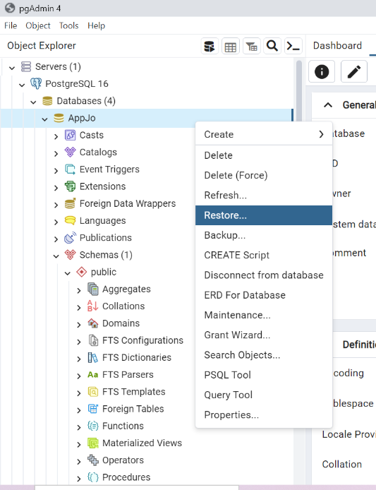

[Capture d'écran](Readme_image/Readme_image02)

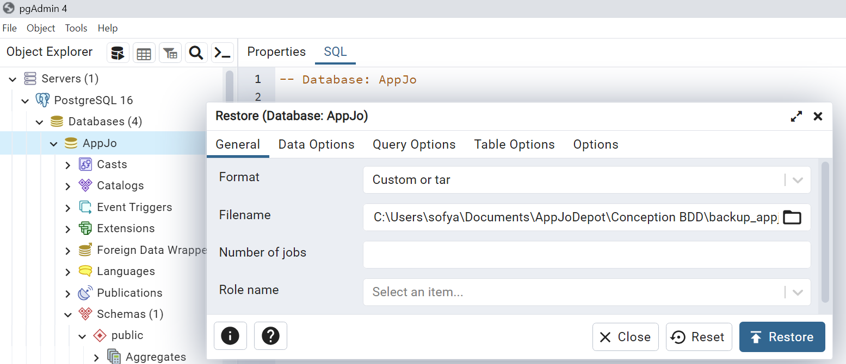

Référence : EXACBBDAPDSDP62A_313892_20240530235430

Une fenêtre s’ouvre, dans le champ « Filename » choisir le fichier «backup_appjo.sql » puis cliquez sur « Restore ».

1.4 Configuration Python dans Visual Studio Code

Installer et ouvrir Visual Studio Code qui est un Environnement de Développement Intégré (IDE) .

Installer les modules suivants en ouvrant un terminal en mode administrateur et en entrant la commande pip install pour les modules suivants :

* psycopg2, psycopg2.extras
* flask
* session
* -logingManager, userMixin
* os
* hashlib
* random
* logging
* string
* json
* datetime

[Capture d'écran](Readme_image/Readme_image03)

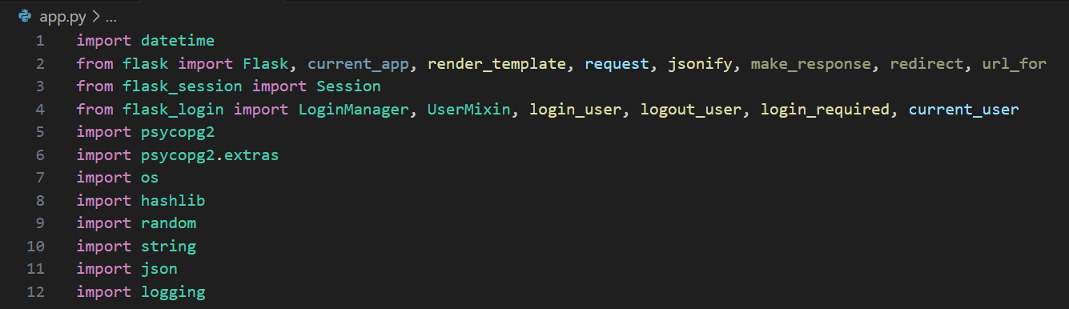

Dans VS Code, ouvrir le projet, composé des différents fichiers python, Html et Javascript. Cette segmentation de fichier permettra de rendre l’application plus flexible, modulable et maintenable.

Dans le fichier App.py :

Par défaut, le port d’écoute du serveur PostgreSQL est 5432. Vérifier donc que la valeur du port d’écoute de votre serveur soit identique à la valeur du port d’écoute spécifier dans le fichier app.py. Si le port par défaut (5432) est utilisé, cette ligne peut ne pas être explicite.

Si vous n’utilisez pas l’utilisateur postgres par défaut pour vous connecter à la base de données, changez l’utilisateur dans le champ « user » et mettre le mot de passe associé à l’utilisateur que vous avez choisi dans le champ « password ».

Dans le champ « dbname » il faut qu’il y ait le nom de la base de donnée que vous avez crée plus tôt. Si vous l’avez nommé « AppJo » comme il était indiqué, alors ne changez rien.

[Capture d'écran](Readme_image/Readme_image04)

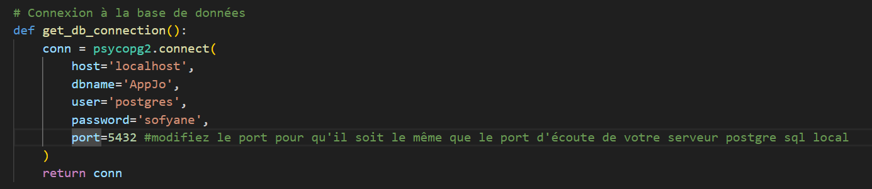

1.5 Configuration de la base de données

[Capture d'écran](Readme_image/Readme_image05)

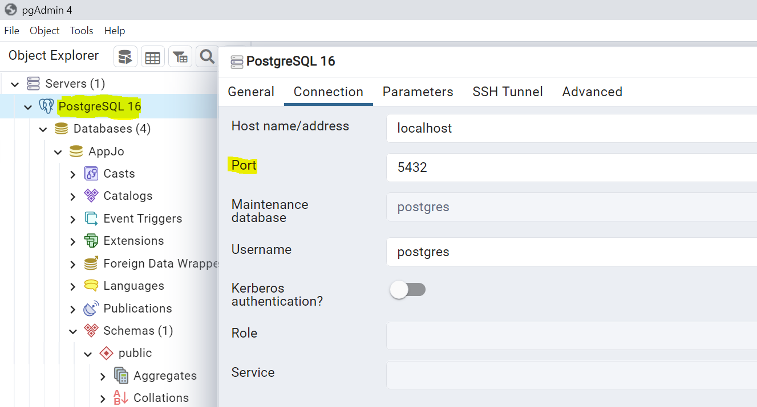

En vous aidant du modèle conceptuel de données, intégrer la table « offres » dans la base de données :

[Capture d'écran](Readme_image/Readme_image06)

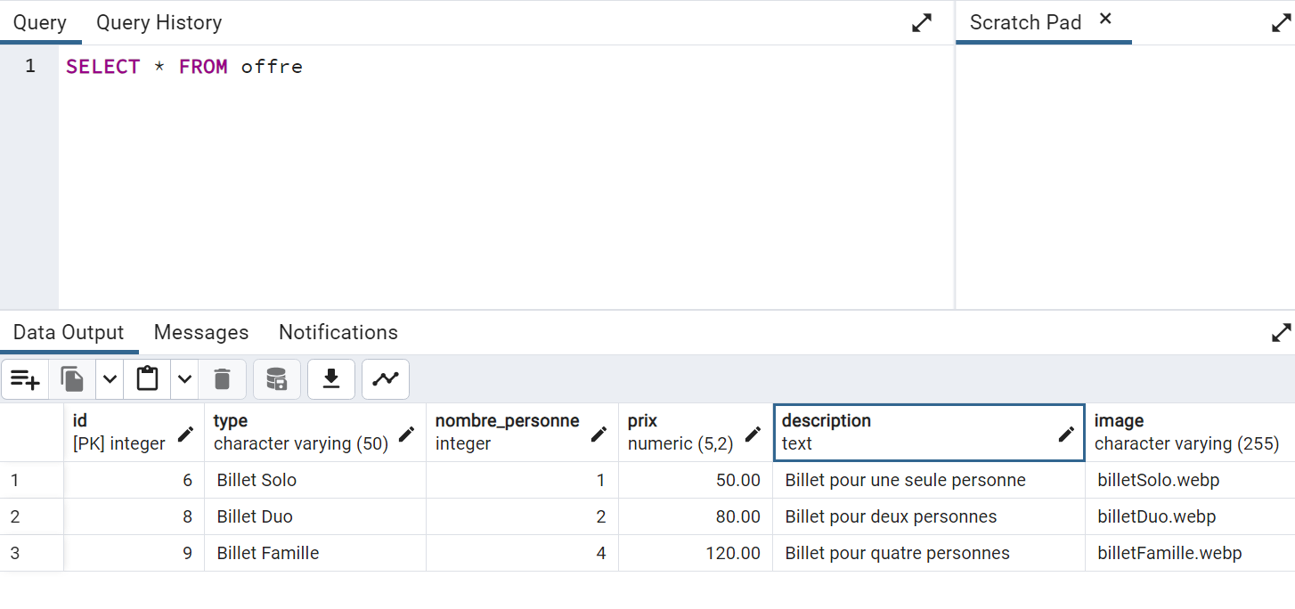

Faire de même pour la table « utilisateurs » et « commande ».

**2 Lancement de l’application app.py :**

2.1 Exécution du programme

Ouvrez dans VSCode le fichier « app.py » puis cliquer sur le bouton en haut à droite pour exécuter le programme qui lancera le serveur Flask.

[Capture d'écran](Readme_image/Readme_image07)

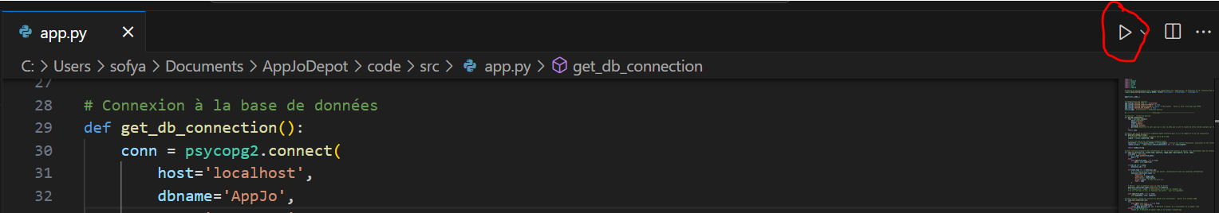

Sinon dans un terminal, accéder au répertoire « AppJoDepot/code/src/ » et taper la commande « python app.py »

Dans le terminal des logs, il apparaît l’URL <http://127.0.0.1:5000/> qui sera entré dans le navigateur.

[Capture d'écran](Readme_image/Readme_image08)

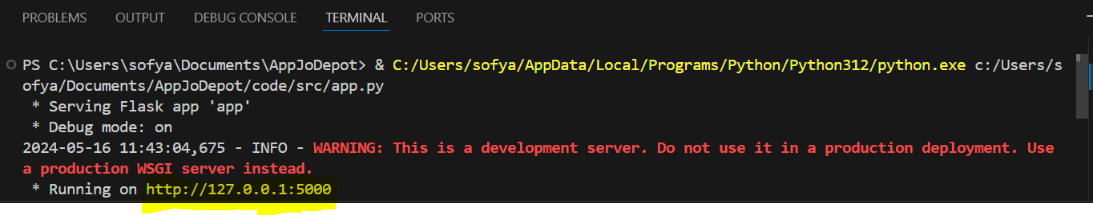

Entrer cet URL sur votre navigateur pour voir afficher la page d’accueil du site :

[Capture d'écran](Readme_image/Readme_image09)

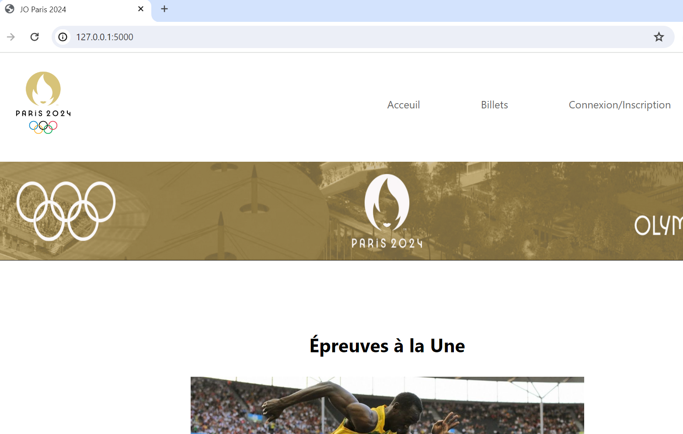

2.2 Parcours client :

Vous pouvez désormais naviguer sur le site pour sélectionner les offres désirées dans l’onglet « Billets », pour vous connecter avec votre email dans l’onglet « Connexion/Inscription, et pour acheter vos billets dans l’onglet « Panier ».

Cliquer sur « Billet » puis dans la page « Billet » cliquer « ajouter au panier » sur l’offre de votre choix, un message vous indique que l’article a été ajouté avec succès, confirmez le message en cliquant OK :

[Capture d'écran](Readme_image/Readme_image10)



Ensuite, sur cette même page, cliquer sur « Panier » pour que le site vous dirige sur la page « Panier » :

[Capture d'écran](Readme_image/Readme_image11)

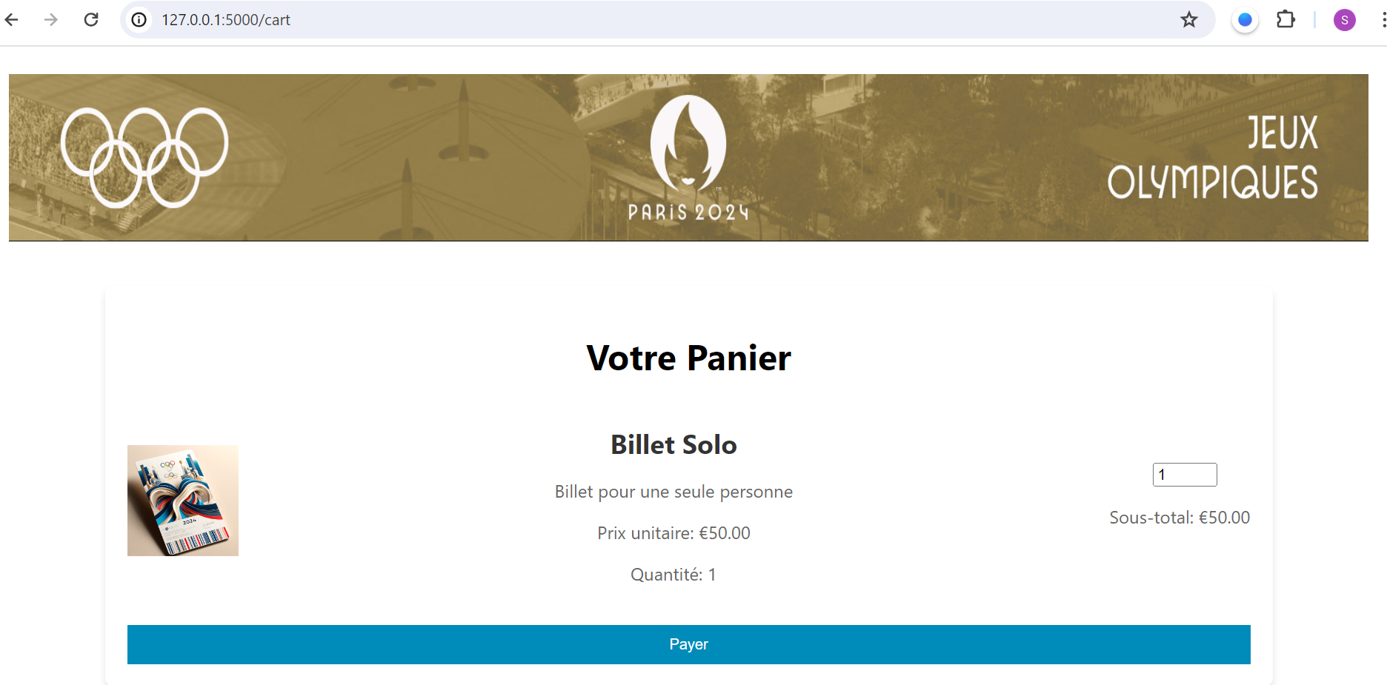

Cliquer sur « Payer » pour rentrer dans le processus de paiement. Une page vous demandera de vous connecter pour payer le billet.

Pour le paiement, il faut d’abord que vous créez votre compte puis que vous vous connectez.

[Capture d'écran](Readme_image/Readme_image12)

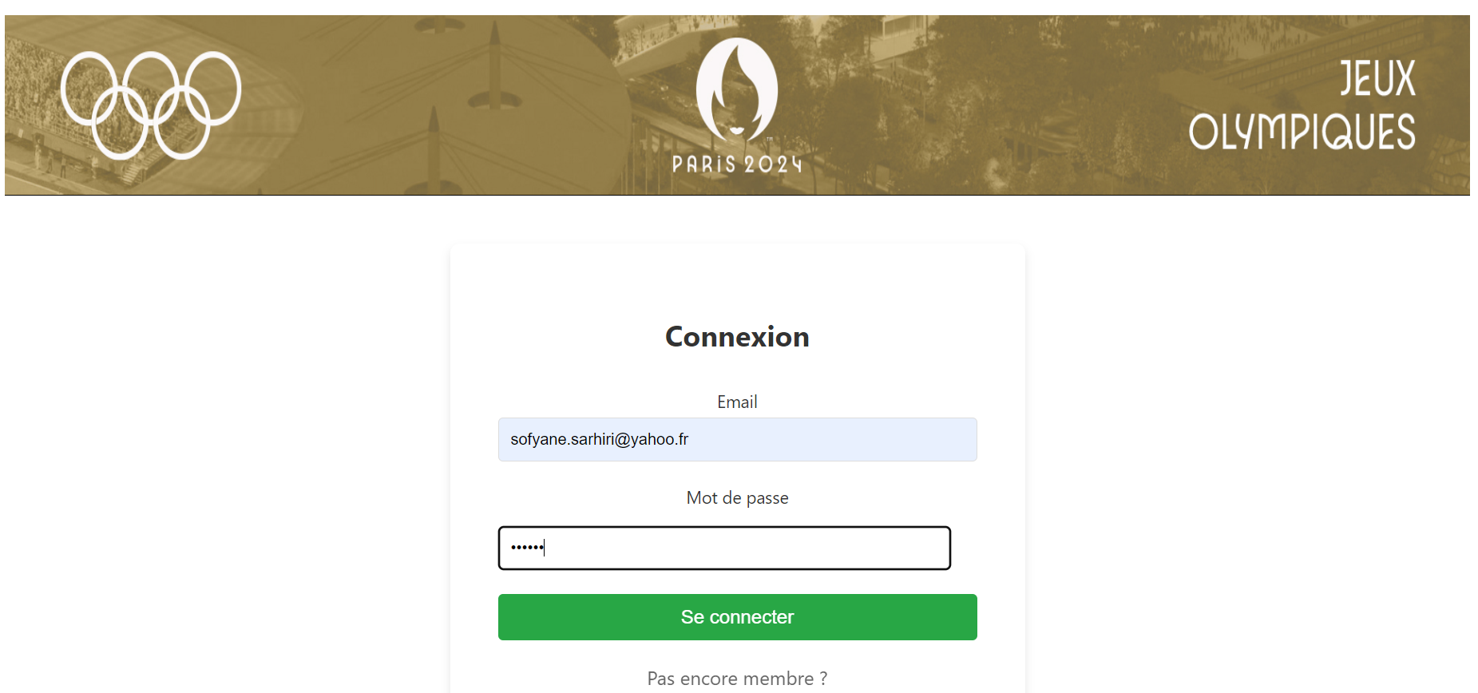

Après connexion, suivez le parcours client jusqu’ à la page suivante puis rentrez vos coordonnés. Nous utiliserons des fonctions mockées pour simuler le paiement.

[Capture d'écran](Readme_image/Readme_image13)

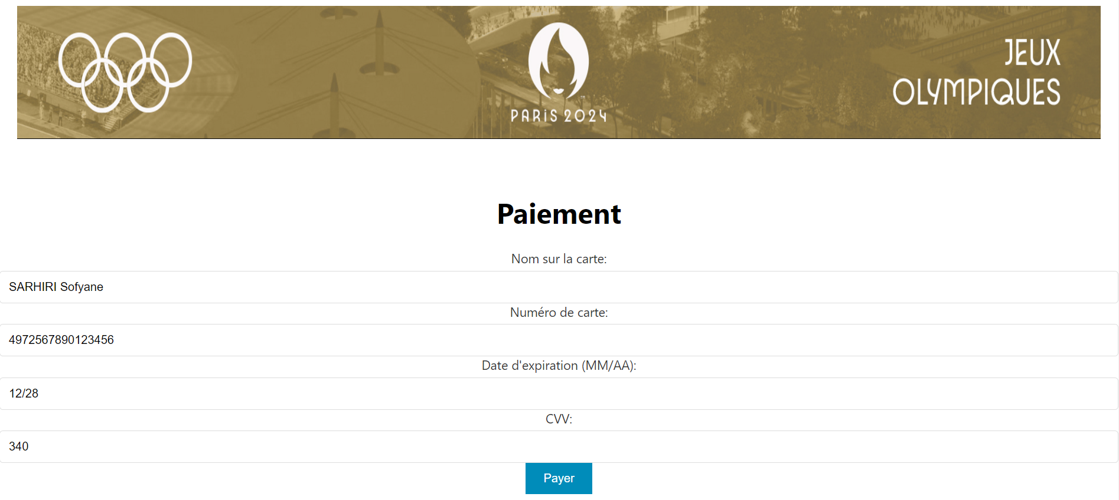

Renseignez les informations de paiement et cliquer sur « payer » pour valider le paiement.

**3 Compte administrateur :**

3.1 Administrer les options d’offres « ajouter », « modifier » et « supprimer »

Lorsque vous vous connectez en administrateur, vous devez saisir l’URL <http://127.0.0.1:5000/offers> pour visualiser et gérer les offres. Vous remarquerez l’ajout d’onglets comme « ajouter une offre », « modifier » et « supprimer ».

[Capture d'écran](Readme_image/Readme_image14)

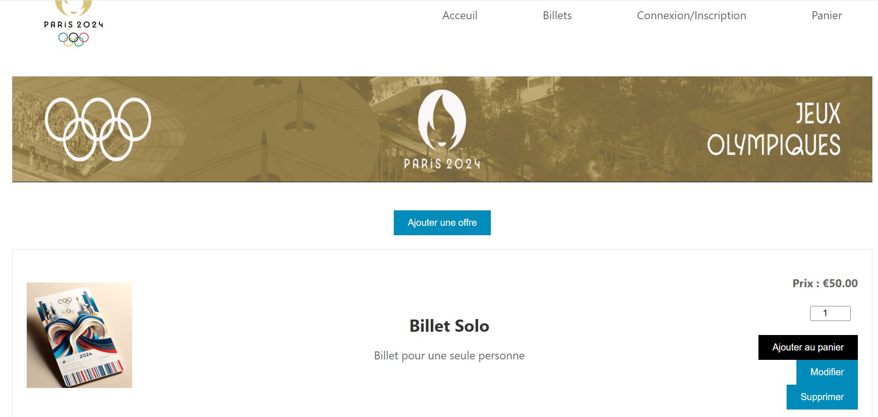

Bouton « modifier » :

Lorsque vous cliquez sur « modifier », vous remarquerez en bas de page des champs pour modifier les paramètres de l’offre. Par exemple, pour l’offre solo, si vous modifier le prix à 60€ et que vous rajoutez « super ! » dans les commentaires comme ci-dessous.

[Capture d'écran](Readme_image/Readme_image15)

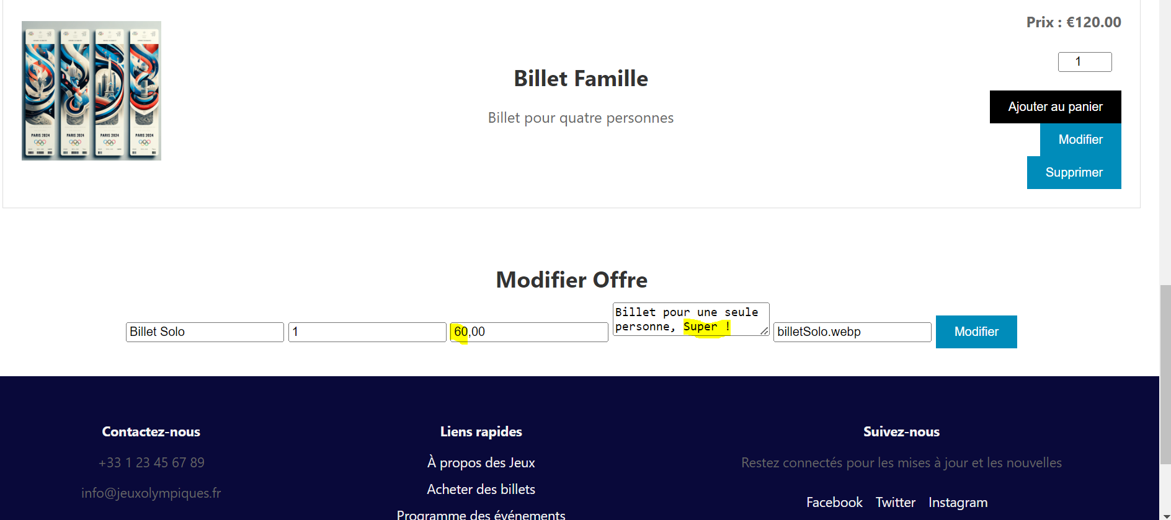

Le billet solo se met à jour dès que vous cliquez sur le bouton « modifier » comme ci-dessous :

[Capture d'écran](Readme_image/Readme_image16)

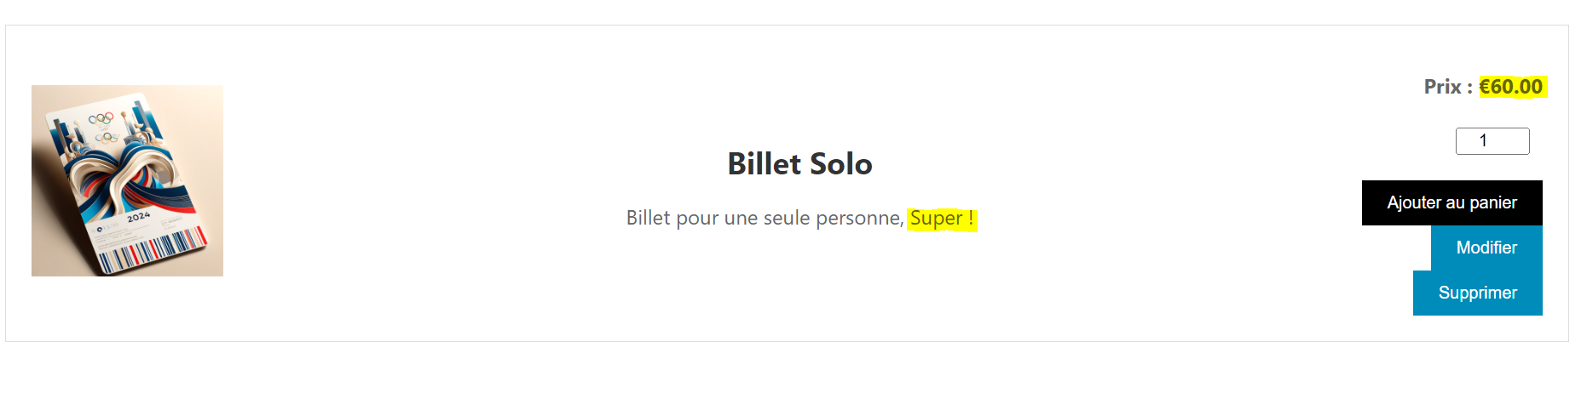

Bouton « Ajouter » :

Lorsque vous cliquez sur le bouton « ajouter », en bas de page vous trouverez des champs pour ajouter votre offre.

[Capture d'écran](Readme_image/Readme_image17)

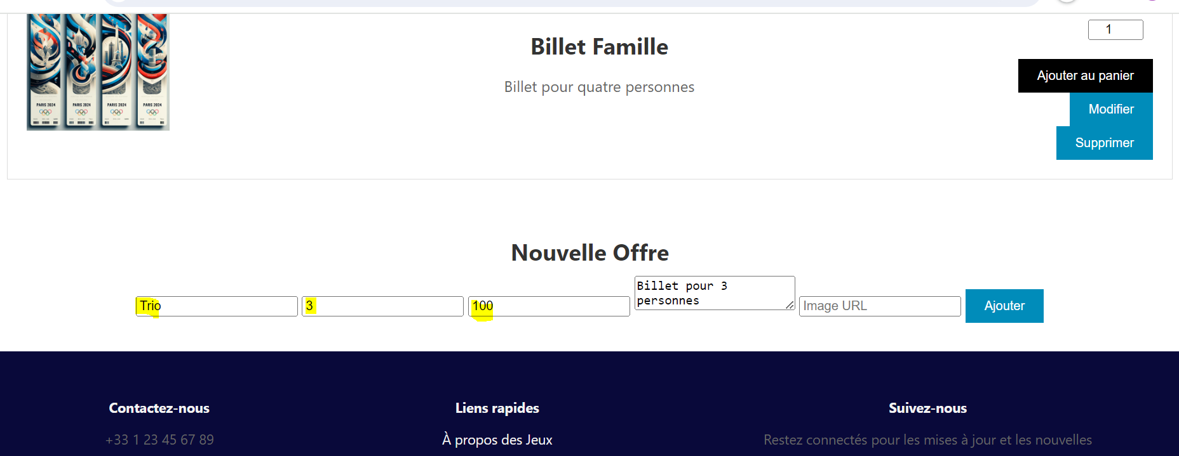

En prenant l’exemple ci-dessus, vous ajouterez l’offre trio, la page affichera donc l’offre en respectant vos choix comme ci-dessous :

[Capture d'écran](Readme_image/Readme_image18)

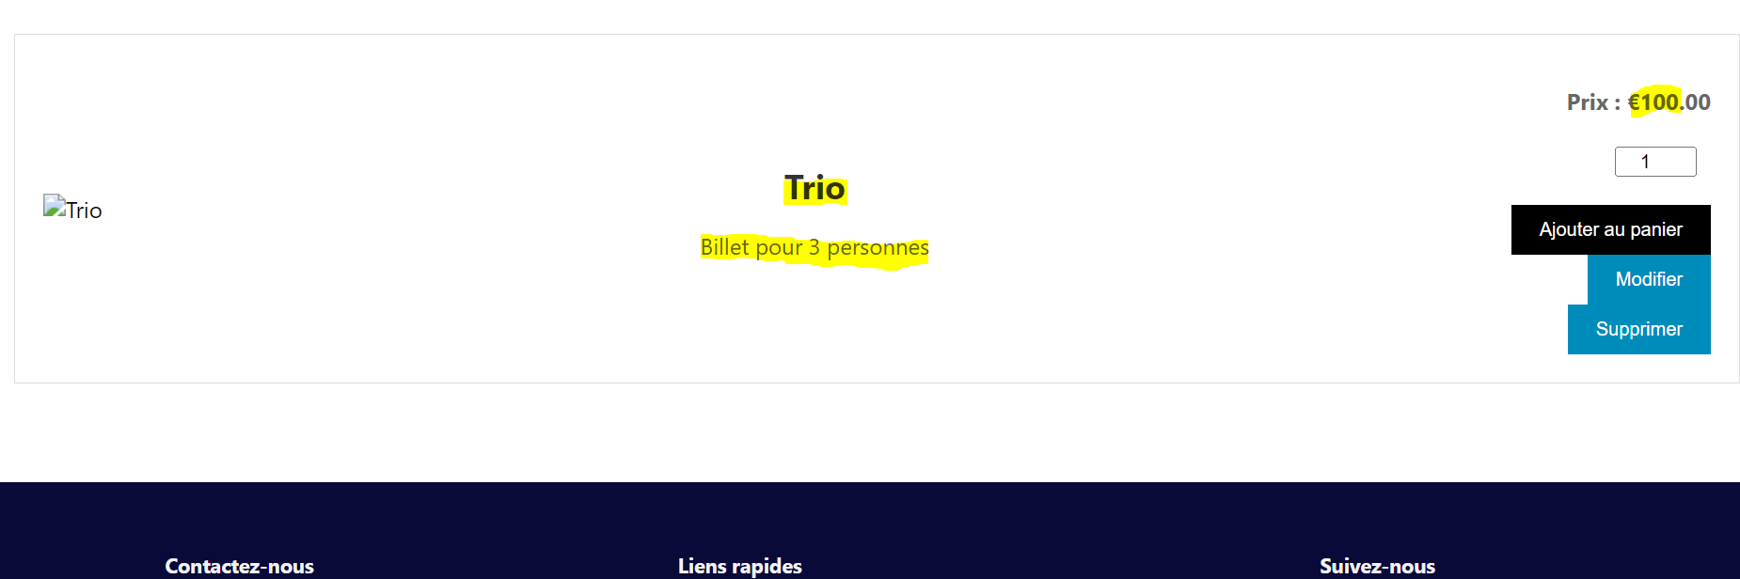

Bouton « supprimer » :

Pour supprimer une offre, il suffit de reprendre l’offre trio que vous avez créer à l’instant et de cliquer sur « supprimer ».

[Capture d'écran](Readme_image/Readme_image19)

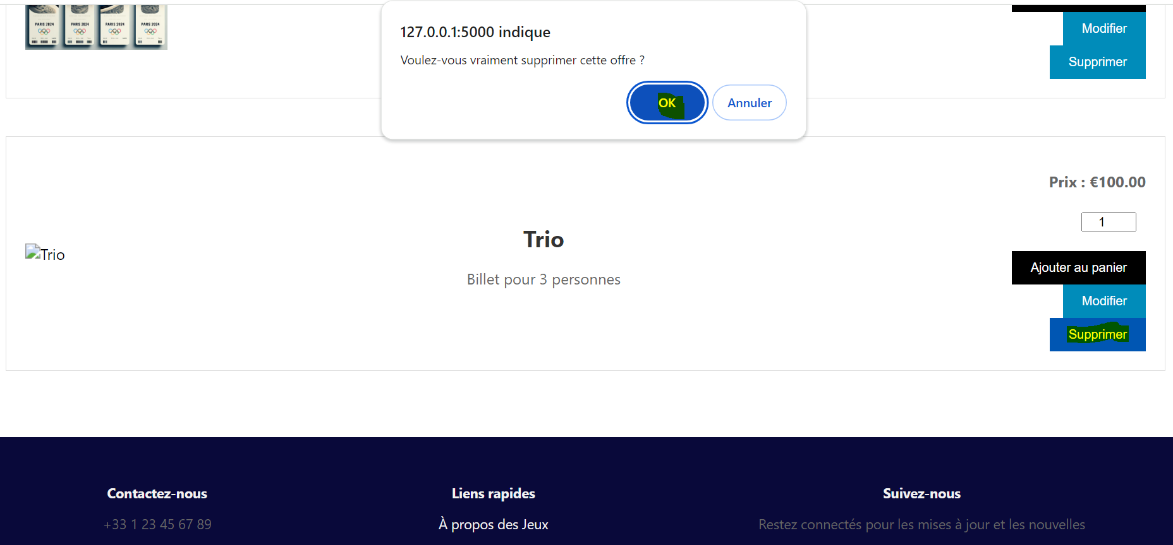

L’offre trio disparaîtra après confirmation sur le bouton OK.

4.Déploiement sur pythonanywhere.com :

4.1 Création et configuration du serveur et de la base de données

Les étapes de la configuration sur PythonAnywhere sont les suivantes :

-Connexion à PythonAnywhere avec votre compte PythonAnywhere.

-Onglet "Web" : allez dans l'onglet "Web" de votre tableau de bord PythonAnywhere.

-Nouvelle application web : cliquez sur "Ajouter une nouvelle application web".

-Framework Flask : sélectionnez "Flask" comme framework.

-Répertoire de l'application : il faut spécifier le répertoire où se trouve l’application Flask (par exemple, /home/username/myapp). Depuis l’onglet « Files », téléchargez les fichiers de votre application et déposez les dans le répertoire.

-Fichier WSGI : il est primordial que le fichier WSGI pointe vers votre application Flask (par exemple, /home/username/myapp/app.py). Ce fichier WSGI dit à PythonAnywhere comment trouver et lancer l’application Flask.

4.1.1 Activation du serveur PostgreSQL

Les étapes de la configuration du serveur sont les suivantes :

Dans l’onglet « Database », cliquer sur « Postgres » à gauche. Sur PythonAnywhere, l’accès à PostgreSQL est payant. On aperçoit les informations de l’adresse, du port et l’identifiant administrateur.

Paramètres du Serveur PostgreSQL :

Le serveur PostgreSQL doit être configuré pour accepter les connexions externes. Cela implique de vérifier le fichier de configuration postgresql.conf et pg_hba.conf sur le serveur PostgreSQL :

postgresql.conf : il est nécessaire que listen_addresses est configuré pour accepter les connexions externes. Par exemple, listen_addresses = '*'.

pg_hba.conf : il faut que les règles dans ce fichier permettent les connexions du réseau externe. Par exemple, une ligne comme host all all 0.0.0.0/0 md5 permettrait les connexions de n'importe où. Assurez-vous que cette ligne n'est pas commentée (sans le symbole # au début).

4.2 Création de la base de données

4.2.1 Créer l’utilisateur et la base de données

Ouvirir la console Postgres et ensuite rentrer un script (exemple ci-dessous) pour créer l’utilisateur et la base de données.

**CREATE** **DATABASE** appjo;

**CREATE** **USER** postgres **WITH** PASSWORD 'votre mot de passe';

**ALTER** **ROLE** postgres **SET** client_encoding **TO** 'utf8';

**ALTER** **ROLE** postgres **SET** default_transaction_isolation **TO** 'read committed';

**ALTER** **ROLE** postgres **SET** timezone **TO** 'UTC';

**GRANT** **ALL** **PRIVILEGES** **ON** **DATABASE** appjo **TO** postgres ;

4.2.2 Connexion avec l’utilisateur

Dans la console, écrire le script adéquat ci-dessous.

psql -U postgres -d appjo -W votre mot de passe

4.2.3 Accéder à la base de données

Vérifier que la base de données créée est disponible. Pour la lister, taper la commande \l .

Par ailleurs, pour lister les tables dans la base de données actuelle , taper la commande \dt . Vous remarquerez qu’il n’existe pas de table.

[Capture d'écran](Readme_image/Readme_image20)

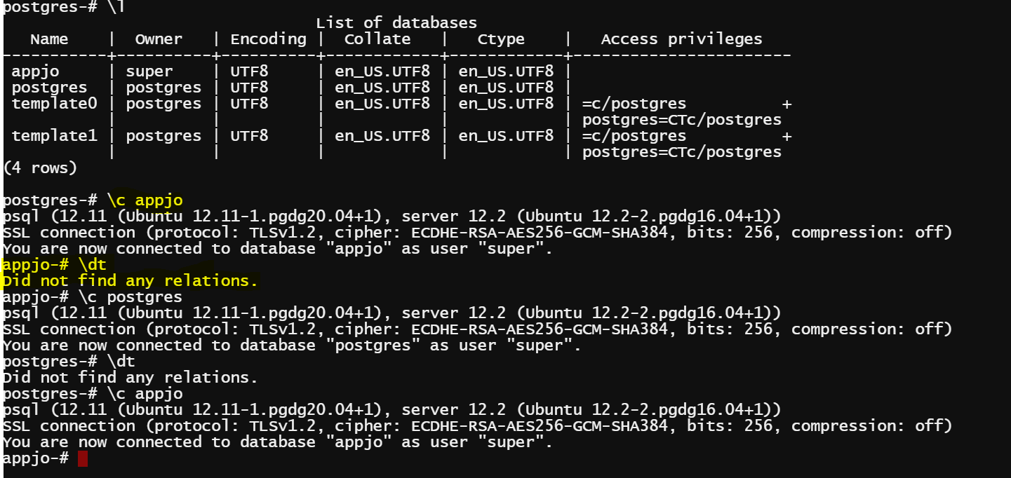

4.2.4 Création des tables de la base de données

Créer les tables sur la console bash de PostgreSQL de PythonAnywhere selon le fichier draw.io « modèle données ». Vous trouverez ci-dessous un exemple pour la table offre :

CREATE TABLE Offre (

id SERIAL PRIMARY KEY,

ticket_type VARCHAR(50) NOT NULL,

quantity INTEGER NOT NULL,

price DECIMAL NOT NULL,

description TEXT NOT NULL

);

INSERT INTO Offre (ticket_type, quantity, price, description) VALUES

('Billet solo', 1, 50, 'Billet pour une seule personne'),

('Billet duo', 2, 80, 'Billet pour deux personnes'),

('Billet famille', 4, 120, 'Billet pour quatre personnes');

-- Ajouter la colonne user_id à la table Offre--

ALTER TABLE Offre ADD COLUMN user_id INTEGER;

-- Ajouter la contrainte de clé étrangère--

ALTER TABLE Offre

ADD CONSTRAINT fk_user_id

FOREIGN KEY (user_id) REFERENCES utilisateurs(user_id);

4.3 Lancement de l’application